ЛОГОПЕДИЧЕСКАЯ НЕДЕЛЯ «ВЕСЁЛЫЙ ЯЗЫЧОК»

Общие цели направлены на комплексное развитие речевых и сопутствующих навыков у детей:
- Развитие и коррекция речи -улучшение звукопроизношения, фонематического слуха,
лексико-грамматических навыков и связной речи.
- Профилактика речевых нарушений
выявление проблем и предупреждение их усугубления.
- Создание положительной мотивации к занятиям по развитию речи
через игровые формы.
- Повышение речевой активности детей в разных видах деятельности
(игровой, познавательной, коммуникативной).
- Формирование культуры общения -обучение вежливому и грамотному взаимодействию со сверстниками и взрослыми.
- Просветительская работа с родителями и педагогами -повышение их компетентности в вопросах речевого развития детей.
Задачи логопедической недели:
1. Коррекционно-развивающие задачи
- Отработать правильное произношение звуков (в зависимости от
возраста и особенностей).
- Развить фонематический слух: умение различать и выделять звуки в
словах.
- Расширить словарный запас по тематическим группам «Весна»,
«Животные».
- Совершенствовать грамматический строй речи: согласование слов,
употребление предлогов, образование форм слов.
- Развивать связную речь: учить составлять рассказы, пересказывать
тексты, отвечать полными предложениями.
- Тренировать речевое дыхание и артикуляционную моторику (через
специальные упражнения и игры).
2. Образовательные задачи
- Продолжать знакомить детей с основами культуры речи и речевого этикета.
- Закрепить навыки правильного звукопроизношения в свободной речи.
- Обучить элементарным навыкам самоконтроля за собственной речью.
3. Воспитательные задачи
- Воспитать доброжелательное отношение к сверстникам в процессе
совместных игр и заданий.
- Формировать интерес к речевым играм и упражнениям.
- Повышать уверенность детей в своих речевых возможностях, снижать тревожность при публичных выступлениях.
4. Развивающие задачи
- Развивать внимание, память и мышление через речевые игры.
- Стимулировать воображение и творческие способности
(при составлении сказок, рифмовок).
- Улучшать мелкую и общую моторику, координацию движений
(в сочетании с речевыми упражнениями).
5. Просветительские задачи (для родителей и педагогов)
- Продолжать информировать взрослых о возрастных нормах речевого развития детей.
- Дать практические рекомендации по организации речевых игр дома.
- Познакомить с простыми артикуляционными упражнениями и
способами их выполнения.
- Организовать обмен опытом между родителями и специалистами.
6. Организационные задачи
- Создать благоприятную эмоциональную атмосферу для речевого
развития.
- Обеспечить разнообразие форм работы (индивидуальные, групповые,
фронтальные занятия).
- Подготовить наглядные и дидактические материалы для мероприятий.
- Подвести итоги недели: оценить динамику речевого развития детей и
удовлетворённость участников.
В логопедической неделе принимают участие все обучающиеся 1-4 классов МОУ ГОСШ Тверской обл., г. Калязина.

Дни недели | Тема мероприятия | Форма проведения | Участники
Понедельник | Открытие  Недели «Весёлый Язычок» Весна в разгаре  «Читаем и пишем правильно» | Введение в тему недели  Работа со словами, текстами и деформированными предложениями Комплекс артикуляционной гимнастики в картинках, артикуляционные переключения | Воспитатель, учителя,  учитель-логопед, обучающиеся и дети с ОВЗ
Всю неделю | Работа с родителями  «Задай вопрос логопеду» | Консультации | Воспитатели, учителя  учитель-логопед, родители
Вторник | День сенсорики  Развивающие игры: «Веселый Шнурочек»; «Хитрые лабиринты», «Штриховка-аккуратистка»; «Улётная фантазия» | Комплексы для развития мелкой моторики пальцев рук и кистей. Развивающий материал: Шнурки, карточки с лабиринтами, карточки со штриховкой, конструктор Лего. | Воспитатель ГПД,  учитель-логопед,  обучающиеся 1-4 классов и дети с ОВЗ
Среда | День пальчиковой гимнастики «Массажный мяч» | Комплекс пальчиковой гимнастики с использованием массажного мяча, | Воспитатель,  учитель-логопед,  обучающиеся 1-4 классов и дети с ОВЗ
Четверг | Я люблю весну  День развития речи  «Моя любимая сказка» | Поделки, рисунки  Театрализация. | Воспитатель,  учитель-логопед,  обучающиеся 1-4 классов и дети с ОВЗ
Пятница | День дыхательной гимнастики «Веселый Ветерок»  Закрытие логопедической недели. | Комплекс дыхательной гимнастики.  Музыка весны и леса. | Воспитатель, учителя  учитель-логопед,  обучающиеся 1-4 классов и дети с ОВЗ

Сценарий одного дня логопедической недели

«Читаем и пишем правильно» (для детей 1–4 классов)
Тема: «Весна и животные»
Цель: развитие речи, закрепление грамматических навыков, коррекция звукопроизношения через игровые задания на весеннюю тематику.

1. Вводная часть (10-15 мин)
Приветствие и мотивация:
Логопед: «Ребята, сегодня вы отправитесь в весенний лес, где вас ждут загадки, игры и приключения. Но чтобы попасть туда, нужно произнести волшебные слова: „Раз, два, три — в лес весенний посмотри!“»

Беседа о весне:
Какое время года сейчас?
Какие весенние месяцы вы знаете? И т.д.

Назовите признаки весны (тает снег, бегут ручьи, прилетают птицы и т. д.).
Как животные встречают весну? (просыпаются после спячки, линяют, выводят детёнышей).

Артикуляционная гимнастика «Весенние звуки»:

«Ручеёк журчит» - длительное произношение звука [с];
«Ветер дует» - звук [ш];
«Жук проснулся» - звук [ж];
«И комарик рад весне» - звук [з];
«Птички поют» - гласные звуки [а], [о], [у], [и]; с разной интонацией.

2. Основная часть (30 мин)

Задание 1. «Собери слово из слогов» (развитие слогового анализа)
На доске - дерево с листочками, на которых написаны слоги. Дети составляют слова:
Вет-ка, поч-ки, лис-тик, тра-ва, цве-ток, мед-ведь, бу-каш-ка.

Задание 2. «Звуковые ручейки» (фонематический слух)
Логопед включает аудиозаписи:
журчание ручья,
пение птиц,
жужжание насекомых.
Дети определяют, какие звуки относятся к весне, а какие - нет.

Задание 3. Игра с мячом «Весенний эпитет» (согласование прилагательных с существительными)
Логопед бросает мяч и называет слово, ребёнок возвращает мяч с подходящим прилагательным:
солнце — весеннее, яркое, тёплое;
трава — зелёная, молодая, нежная;
ручей — быстрый, звонкий, чистый.

Задание 4. «Кто у кого детёныш?» (образование названий детёнышей)
По картинкам животных дети называют:
у лисы — лисёнок, лисята;
у медведя — медвежонок, медвежата;
у зайца — зайчонок, зайчата и т. д.

Физкультминутка «Пробуждение зверей»

Медведь проснулся - потянулся (руки вверх),
Заяц прыгает - обернулся (прыжки с поворотами),
Белка скачет по веткам (лёгкий бег на месте),
Все рады весне - улыбнулись друзьям!

Задание 5. «Исправь ошибку» (работа с деформированными предложениями)
Дети составляют правильные предложения из карточек:
Весной, вся, оживает, природа → Весной оживает вся природа.
Возвращаются, перелётные, птицы → Перелётные птицы возвращаются.
Просыпаются, насекомые, и, лягушки → Просыпаются насекомые и лягушки.

Задание 6. «Напиши и проверь» (развитие письменной речи)
Дети записывают 2-3 предложения о весне, затем проверяют орфограммы:

На деревьях набухают почки.
Птицы строят гнёзда.
Заяц сменил белую шубку на серую.

Задание 7. «Весёлые загадки» (обогащение словаря)
Зимой был белым, а летом — серым. Кто это? (Заяц)
Кто весной просыпается после зимней спячки? (Медведь)
Какая птица первой прилетает весной? (Грач)

3. Заключительная часть (10 мин)
Рефлексия:

Что больше всего понравилось?
Какое задание было самым трудным?
Какие новые слова вы узнали?

Творческое задание:
На доске листы для команд. Дети выходят и по очереди рисуют весенний лес.

Награждение:
Всем участникам вручаются медали «Знаток весеннего леса» и раскраски по теме.
Логопед: «Вы отлично справились! Теперь наш весенний лес проснулся, а ваша речь стала ещё правильнее. До новых встреч!»

Оборудование:
мультимедийная презентация с изображениями весны и животных;
карточки со слогами и предложениями;
мяч;
аудиозаписи звуков природы;
листы ватмана;
раскраски и медали для награждения.

ПРИМЕРНЫЙ ПЕРЕЧЕНЬ ИГР И УПРАЖНЕНИЙ
ПРИ ПРОВЕДЕНИИ
ЛОГОПЕДИЧЕСКОЙ НЕДЕЛИ
«ВЕСЁЛЫЙ ЯЗЫЧОК»

1. Артикуляционная гимнастика (упражнения, направленные на подготовку речевого аппарата для постановки звуков)
«Лошадка». Пощёлкивать языком, как будто цокают копыта. Укрепляет мышцы языка, готовит к постановке звука [р].

«Грибок». Присосать язык к нёбу и удерживать, приоткрывая рот. Растягивает подъязычную связку.

«Качели». Попеременно касаться кончиком языка верхних и нижних зубов. Развивает подвижность языка.

«Вкусное варенье». Облизывать верхнюю губу широким языком сверху вниз. Формирует подъём языка вверх.

«Барабан». Быстро стучать кончиком языка за верхними зубами со звуком [д-д-д]. Готовит вибрацию для звука [р].
Сопровождается сказкой про «Весёлый язычок».

2. Развитие фонематического слуха
«Поймай звук». Логопед произносит разные звуки/слова, дети хлопают, когда слышат заданный звук (например, [ж] в словах).

«Цепочка слов». Дети по очереди называют слова, где первый звук предыдущего становится последним следующего.

«Звуковые прятки». Найти предметы в комнате, в названии которых есть заданный звук.

«Что звучит?». Угадать предмет по звуку (колокольчик, барабан, шуршание бумаги). Развивает слуховое внимание.

3. Автоматизация звуков
«Волшебный мешочек». Доставать из мешка игрушки/картинки и чётко называть, выделяя нужный звук.

«Дорожка». На полу разложить карточки со слогами/словами. Шагая по ним, проговаривать каждое слово.

«Испорченный телефон». Шепотом передавать слово по цепочке. Последний называет вслух. Тренирует чёткость произношения.

«Рифмы». Подбирать рифмующиеся слова к заданному

4. Развитие словаря и грамматики
«Кто что делает?». Бросать мяч и называть предмет/животное, ребёнок отвечает действием (ветер - дует, птица - летает).

«Один - много». Образовывать множественное число.

«Чего не стало?». Убирать 1-2 предмета из группы, дети отвечают (было 3 мяча, остался 1 мяч). Тренирует согласование числительных.

«Опиши игрушку». Охарактеризовать предмет по цвету, форме, размеру, материалу.

5. Развитие связной речи
«Составь рассказ по картинке». Придумать историю по заданной теме, используя сюжет иллюстрации.

«Продолжи сказку». Начать известную сказку, дети по очереди добавляют предложения.

«Что сначала, что потом?». Разложить 3-4 картинки в логической последовательности и составить рассказ (семя → росток → цветок).

«Интервью». Задать друг другу вопросы по теме («Какое твоё любимое животное? Почему?»).

6. Игры на дыхание и голос
«Футбол». Дуть на ватный шарик, загоняя его в «ворота» из кубиков. Развивает направленную воздушную струю.

«Снежинки». Дуть на кусочки ваты, чтобы они летели. Контролирует силу выдоха.

«Громко‑тихо». Произносить звуки/слова то громко, то шёпотом (а‑А‑а). Тренирует силу голоса.

«Песенка гласных». Петь гласные звуки на одном выдохе: а‑о‑у‑и.

7. Командные и подвижные игры
«Логопедический танец». Выполнять движения под музыку, повторяя слова (топаем - топот, хлопаем - хлопок).

«Звуковой светофор». На красный - молчать, жёлтый - шептать, зелёный - говорить громко. Развивает самоконтроль.
«Найди пару». Раздать карточки со слогами (ша‑ша, со‑со, жу-жу, зы-зы), дети ищут свою пару и хором читают.

«Весёлые превращения». Изобразить животное/предмет, произнося характерный звук (ш‑ш‑ш - змея, ж‑ж‑ж - жук).

Советы по организации:

- Чередуйте статичные и подвижные игры (каждые 5-10 минут).
- Используйте наглядность: картинки, игрушки, карточки, зеркала, лего-конструктор, шапочки героев.
- Хвалите за старание, а не только за результат.
- Адаптируйте сложность под возраст и уровень детей.

В конце дня - рефлексия: «Что понравилось?» и т.д.

Примерное оформление логопедического стенда
при проведении логопедической недели

РАЗЛИЧАЕМ ЗВУКИ [Ш] - [С], [Ж] - [З]
Задание: Вставь пропущенные звуки и назови правильно слово. Вставь пропущенную букву, впиши букву и прочитай слово с правильным звучанием.
НЕ…У – ПИШ…У ПЛЯ…УН – ПЛЯ…У
ПО…АДКА – ЛО…АДКА ПЕ…ОК – ПУ…ОК
ЛЕ…ОК – МЕ…ОК НО…ОК – РЕМЕ…ОК
…О…НА - …И…КА ВЕ…НА – ВЕР…ИНА
…А – БА, …АБОР, ДО…ДИ, ЛИ…ТОЧКИ, …ОЛНЫ…КО,
…АРКИЙ ДЕНЬ. …ЛЁНАЯ ТРАВУ…КА.
ПРО…НУЛИСЬ КО…ОЛАПЫЕ МИ…КИ.
ВЕ…НА УКРА…ШАЕТ ДЕРЕВЬЯ ЛИ…ТВОЙ.

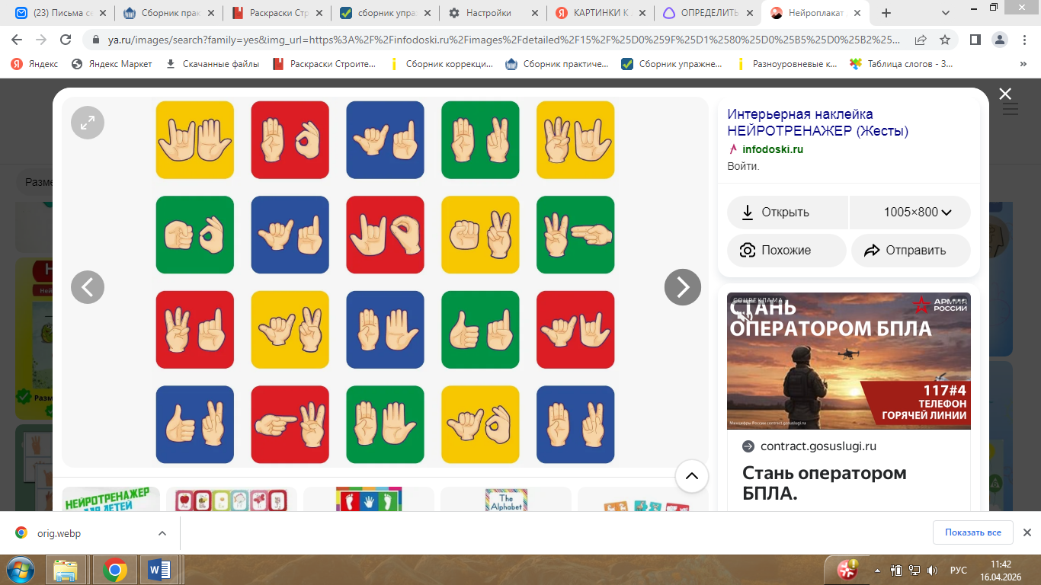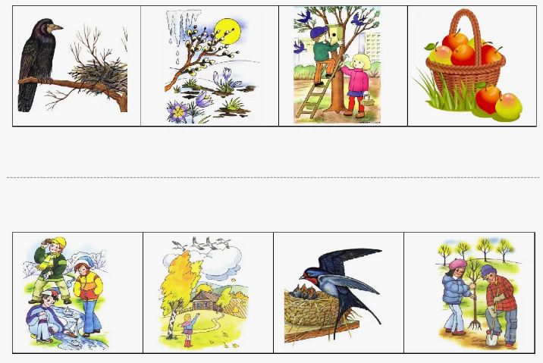

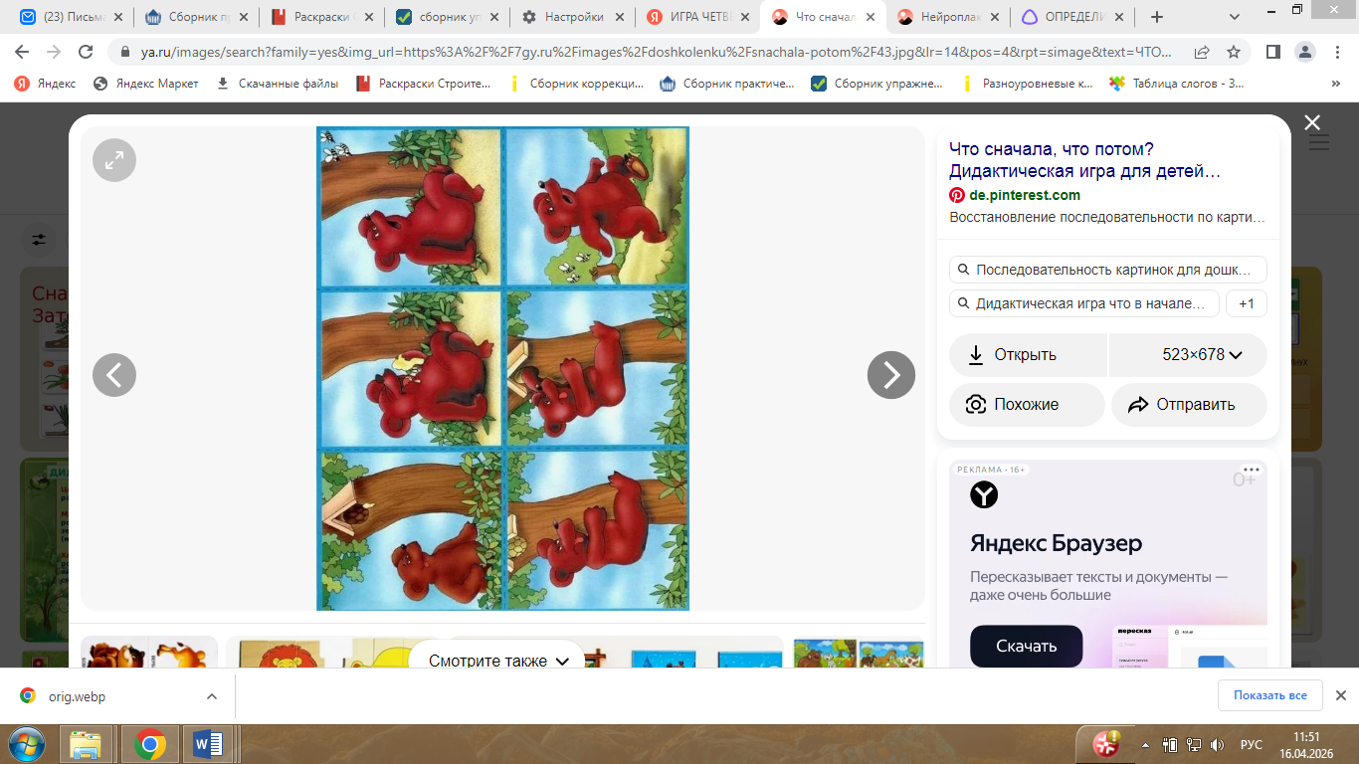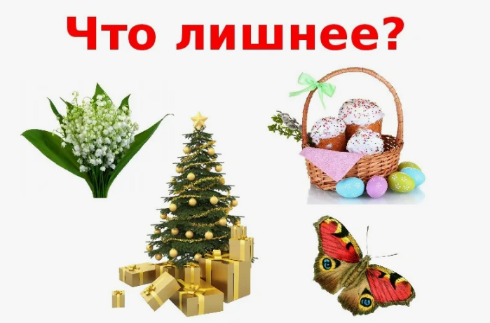
ЧТО СНАЧАЛА, ЧТО ПОТОМ?
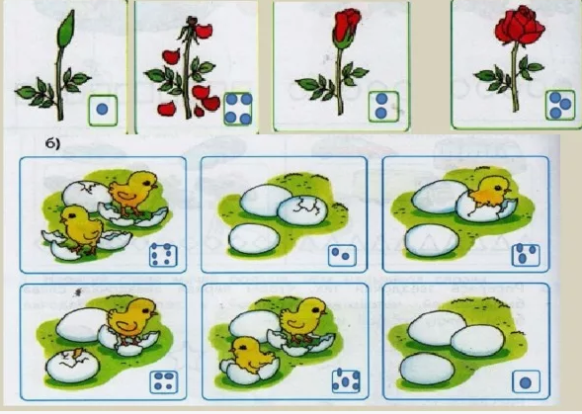
ХИТРЫЕ ЛАБИРИНТЫ

